
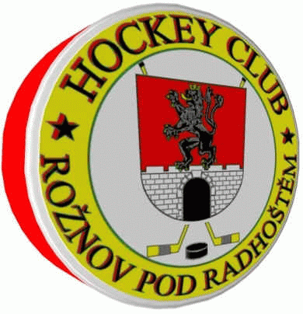
Hockey Club Rožnov pod Radhoštěm
Bučiska 2305, 75661 Rožnov pod Radhoštěm, IČO 48773026

Usnesení
Valné hromady Hockey Clubu Rožnov p.R. konané 26.11.2021
V Č S schvaluje :
- Zprávu o činnosti Hockey Clubu Rožnov a jeho družstev za r.2019 a r.2020.
- Zprávu o hospodaření Hockey Clubu Rožnov za r.2019 a r 2020.
- Výroční zprávy za rok 2019 a za rok 2020.
- Návrh rozpočtu Hockey Clubu Rožnov na rok 2021.
- Delegáta na valnou hromadu ČUS Vsetín :
Ing.Zahradník Bohumil, Poruba 60, 753 66 Hustopeče nad Bečvou
- Delegáta na valnou hromadu ČSLH Zlínského kraje : Kamil Valentík
- Oddílové příspěvky ve výši:
 |  | 1.+ 2. třída | 3.+4.třída | 5.-9.třída | Dorost | Junioři
 | Termíny:
 | do 28.02.2020 | 2.500,- | 3.000,- | 3.500,- | 3.500,- | 3.500,-
 | do 30.09.2020 | 2.500,- | 3.000,- | 3.500,- | 3.500,- | 3.500,-
 | celkem: | 5.000,- | 6.000,- | 7.000,- | 7.000,- 7.000,-
 | do 31.10.2021 | 2.500,- | 3.000,- | 3.500,- | 3.500,- | 3.500,-
 | celkem: | 2.500,- | 3.000,- | 3.500,- | 3.500,- | 3.500,-
s tím, že nově příchozí (registrovaní) členové jsou na období 3 měsíců oproštěni od povinnosti oddílové příspěvky hradit (do tohoto období se nezapočítávají volné měsíce duben a červenec).
- Zásady spolupráce s HC Kopřivnice v sezóně 2019/2020 a pověřuje výkonný výbor HC Rožnov dalším jednáním v této věci s HC Kopřivnice.
- Složení výboru HC Rožnov :
Poř.čís. | Jméno | Příjmení
1. | Miroslav | FALDYN
2. | Ing. Marek | MOLL
3. | Ing. Jiří | VIK
Složení kontrolní komise HC Rožnov.
Poř.čís. | Jméno | Příjmení
1. 1. 1. 1. | Tomáš | HOLÝ
2. | Ivana | STEINITZOVÁ
3. | Lenka | Bělunková
V Č S bere na vědomí :
- Zprávu o hospodaření Hockey Clubu Černí Vlci za r.2019 a za r.2020 a návrh rozpočtu na rok 2021
V Č S ukládá :
- Metodický plán trenování pro sezonu 2020 (zodpovídá Kamil Valentík)
- Treninkové plány pro sezonu 2020 pro kategorie juniorů a mužů (zodp.Petr Fojtů)
- Treninkové plány pro sezonu 2020 pro kategorie dorost (zodp.Kamil Valentík )
- Treninkové plány pro sezonu 2020 pro kategorie 6. – 9.tř (zodp.Kamil Valentík)
- Treninkové plány pro sezonu 2020 pro kategorie 4. – 5.tř..(zodp.Michal Štědrý)
- Treninkové plány pro sezonu 2020 pro kategorie 1. – 3.tř..(zodp. Kamil Valentík )
V Rožnově p.R. dne 26.11.2021

………………………………… ………………………………..
ing. Marek Moll ing. Bohumil Zahradník
Prezident Hockey Clubu Rožnov sekretář Hockey Clubu Rožnov

